Gra terenowa „Wszyscy Święci” – 1. Gromada Bydgoska FSE – 31.10.2020 r.

Zadanie 1.:
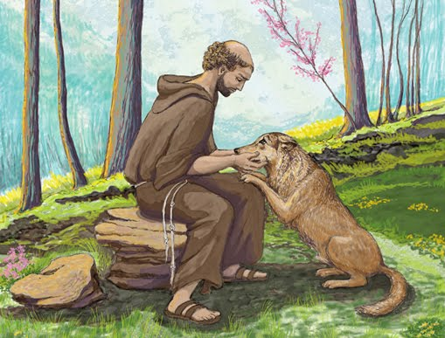
Kogo przedstawia ten obraz? Wiesz, że jest to patron wilczków?
Opowiedz Staremu wilkowi, który z Tobą idzie co najmniej dwie historie z życia tego świętego. Jeśli jest w Waszej grupie więcej niż jeden wilczek każdy powinien opowiedzieć co najmniej jedną historię.
Stary wilk może Wam zaliczyć umiejętność na Delikatną Łapkę („Mowgli” s.74)
Można opowiadać po drodze do następnego punktu.

Zadanie 2:
Wspaniale! Jak Wy tu dotarliście? Tak się starałem ukryć tę to zadanie..
Św. Franciszek z Asyżu to patron wilczków, ale Ty też masz swojego patrona. To Twój święty opiekun w niebie, który ma tak samo na imię jak Ty (może to być Twoje pierwsze lub drugie imię). Czy wiesz kto wybrał dla Ciebie takiego patrona? Podpowiem: to osoby, które bardzo Cię kochają i dbają o Ciebie na ziemi.
Dobrze wiedzieć coś o swoim patronie – to osoba odważna i bardzo kochająca Boga. Taki powinien być też wilczek, nie tylko na zbiórkach!
Niech każdy wilczek z grupy opowie Staremu wilkowi kim był jego święty patron i z czego słynie. Możecie to zrobić po drodze do kolejnego zadania.
Jak już się pewnie domyślacie, to też zadanie na Delikatną Łapkę – jeśli opowiedzieliście coś o swoich patronach, Stary wilk może podpisać w „Mowglim”.

Zadanie 3:
Poza św. Franciszkiem i Waszymi patronami, wśród świętych jest czterech bardzo ważnych, dzięki którym możemy dziś czytać o życiu Jezusa Chrystusa, chociaż żył 2000 lat temu!
Czy wiecie jak się nazywa ta opowieść? ________________
Niektórzy nazywają ją Dobrą Nowiną , czyli dobrą wiadomością o tym, że Bóg nam wybacza, to co robimy złego.
A jak się nazywają czterej święci, którzy spisali prawdziwe historie z życia Jezusa? ____________________________
Zapisz ich imiona i dopasuj symbole do świętych (w razie problemów – zajrzyj do „Mowgliego”).

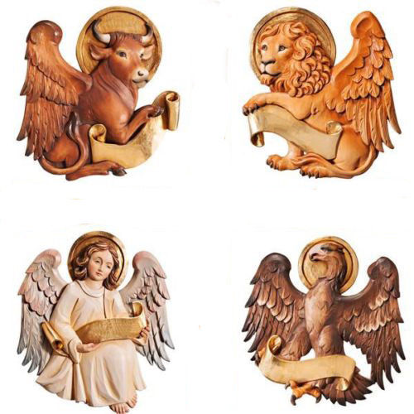

Zadanie 4:
Wielu świętych kochało przyrodę. Święty Franciszek mówił kazania do zwierząt, a papież z Polski Jan Paweł II uwielbiał spędzać czas na łonie przyrody – w górach, na kajakach i na wędrówkach.
Wiesz dlaczego? Bo wszystko, co widzisz wokoło jest wspaniałym prezentem Pana Boga dla Ciebie. Dobrze jest poznać przyrodę i zachwycać się jej różnorodnością.
Dla wilczka jest to również bardzo przydatne! W lesie nie rosną po prostu „drzewa”, ale oczywiście różne ich gatunki. Jeśli będziesz je rozróżniał możesz łatwiej zapamiętać drogę, wiedzieć jakich grzybów wokół nich szukać i zorientować się czy w pobliżu nie ma np. bagna (niektóre drzewa lubią mokradła – np. olchy, wiązy).
Twoim zadaniem jest teraz znaleźć po drodze do kolejnego punktu 5 gatunków drzew – przyjrzyj się pniowi, owocom, kształtowi korony. Jakie to gatunki? Ja widziałem po drodze sosny, dęby, brzozy, klony i czeremchy!
Zbierz 3-4 liście różnych drzew i włóż do zeszytu – jeśli jest to Twoja Kronika wilczka wklej suche liście i je podpisz.
Stary wilk, który Ci towarzyszy może zaliczyć Ci zadanie na Delikatną Łapkę w książeczce Mowgli.
Jeśli nie znajdziesz 5 gatunków do następnego punktu, szukaj dalej w drodze.

Zadanie 5:
No chyba nie myśleliście, że będzie cały czas o świętych!
Teraz będą węzły.
Otóż, tak: Waszym zadaniem jest teraz zawiązać linę w dwa węzły (np. płaski i sztyk).
Pokażcie Staremu wilkowi jak to się robi, może być Wam pomocna książeczka Mowgli (s. 50).
Jeśli się udało – Stary wilk na pewno nie odmówi Wam zaliczenia umiejętności na Delikatną Łapkę i złożenia swojego autografu na stronie 5.
Ale zaraz, chwileczkę – może jednak o świętych… Coś ich jednak łączy z węzłami – każdy święty miał szczególną więź z Panem Bogiem – to tak jakby przywiązał się do niego mocnym węzłem, żeby nigdy za daleko nie odejść.

Zadanie 6:
Święty to ktoś kto bardzo kocha Boga i ludzi. Każdy może być święty, jeśli tylko chce i próbuje.
Wiesz co pomaga wilczkowi stać się świętym?
Najłatwiejsza droga to stosować: OYGWP|WKUCZIG
/GA-DE-RY-PO-LU-KI – zamiana liter z sylaby/.
Czy je pamiętasz? Po drodze dostawałeś wskazówki jak iść. OYGWP|WKUCZIG to właśnie takie wskazówki dla nas – „jak iść”, czyli jak postępować,
ŻCBW BWĆ DTBRWI (odszyfruj szyfrem KA-CE-MI-NU-TO-WY).
Powiedz Staremu wilkowi jak brzmi OYGWP|WKUCZIG (jeśli potrzebujesz odświeżyć pamięć – s. 14 „Mogwliego”).
Czy udało Ci się odczytać tę wiadomość? To znaczy, że znasz dwa szyfry i masz kolejną umiejętność na Delikatną Łapkę (s.75 – należy się podpis Starego wilka!).

